Testa jautājumu struktūra šūnas bioloģijas kursa dzīvības ķīmijas daļai

Vārds, Uzvārds_____________________, 2000.g.____._____

1. Nosauciet / raksturojiet
Galvenās taksonomijas metodes | Taksonomijā izmantojamās nukleīnskābju analīzes metodes | Galvenos bioloģiskās taksonomijas hierarhiskos līmeņus
Fenētiskajā taksonomijā izmantojamos principus | Terminus, kurus lieto par sugu mazāku taksonomisku vienību apzīmēšanai | Kladistiskajā taksonomijā izmantojamos principus
Molekulārā pulksteņa koncepciju | Trīs organismu tipu nodalījumus (domēnus) | Piecas dabas valstis
Bioloģijā izmantojamos pētīšanas metodoloģiskos principus | Aristoteļa (aptuv. dzīves laiks) ieguldījumu bioloģiskās taksonomijas izveidē | Ž. Kivje (aptuv. dzīves laiks) ieguldījumu bioloģiskās taksonomijas izveidē
K. Linneja (aptuv. dzīves laiks) ieguldījumu bioloģiskās taksonomijas izveidē | Ž. Lamarka (aptuv. dzīves laiks) ieguldījumu bioloģiskās taksonomijas izveidē | Č. Darvina (aptuv. dzīves laiks) ieguldījumu bioloģiskās taksonomijas izveidē
- Kura no uzskaitītajām bioloģijas nozarēm un apakšnozarēm pēta A (__), B (___), C (___). Atbilstošo numuru ierakstiet iekavās.
1) ihtioloģija, 2) entomoloģija, 3) brioloģija, 4) mammoloģija, 5) herpetoloģija, 6)lihenoloģija, 7) fizioloģija, 8) ģenētika, 9) citoloģija, 10) fikoloģija, 11)biotehnoloģija, 12)ornitoloģija, 13)protistoloģija, 14)biometrija, 15)mikoloģija
- Kuri no uzskaitītajiem elementiem veido vairāk/mazāk nekā procentu/procenta desmitdaļu/ simtdaļu no organisma masas (vajadzīgo apvilkt)
As, Ag, Au, C, Ca, Cl, Co, Cr, Cu, F, Fe, H, I, K, Mg, Mn, Mo, N, Na, O, P, Pb, S, Zn
- Elements X organismam nepieciešams (atrodams)
________________________________________________________________
5. Priedēkļi “X” un “Y” apzīmē mērvinību, kuras kārta ir (savienojiet ar līniju)
10¹² ; 10⁹ ; 10⁶ ; 10³ ; 10¹ ; 10⁻¹ ; 10⁻² ; 10⁻³ ; 10⁻⁶ ; 10⁻⁹ ; 10⁻¹² ; 10⁻¹⁵ ; 10⁻¹⁸ ;
- Pasvītrojiet elementus vai funkcionālās grupas, kuri/kuras savā starpā veidos jonu/kovalentās/ūdeņraža saites
C, Ca, Cl, H, I, K, Mg, N, Na, O, amino-, hidroksil-, karboksil-, keto-, metil-
- Kura no parādītajām molekulām pieder pie alkāniem, alkīniem, arbonskābēm, aromatiskajiem savienojumiem (apvilkt)
CH₃-(CH₂)₆-CH₃ HC=CH H₃C-COOH H₂C=CH₂
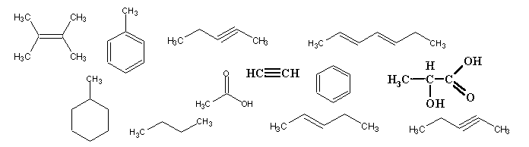
- Kuras no parādītajām aminoskābēm ir bāziskās, polārās, nepolārās (apvilkt)
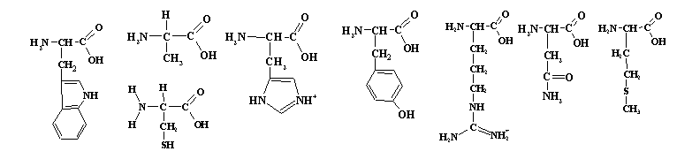
- Kurš no parādītajiem savienojumiem ir purīns, pirimidīns, heksoze, pentoze (apvilkt)
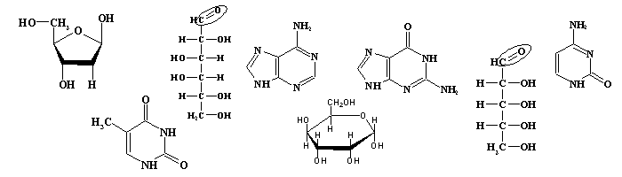
- Kuri no parādītajiem savienojumiem ir esteri, ēteri, amīni, ketoni, spirti, aldehīdi (apvilkt)
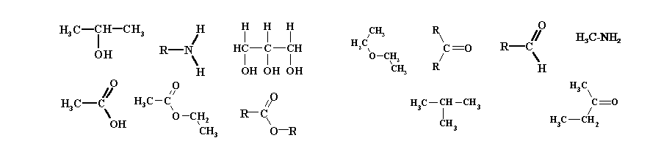
- Nukleīnskābēm/olbaltumvielām/cukuriem/ lipīdiem raksturīgi struktūras elementi ir (pasvītrot).
peptīdsaite, fosfodiestersaite, estera saite, glikozīdiskā saite, nukleotīdi, pentozes, heksozes, aminoskābes, glicerīns, C-gals, 5’-gals, hidrofobā daļa, a un b izomeri
- Palielinot / samazinot pH par n vienībām, ūdeņraža jonu koncentrācija pieaug _________reižu. x M skābes/sārma pH ir ______.
- Šķīduma X pH ir atuveni _________, šķīduma Y pH ir apm. ________
- Kuram no zemāk uzskaitītajiem elementiem un savienojumiem iespējami izotopi/ struktūras izomeri/ ģeometriskie izomeri/ optiskie izomeri (pasvītrot)
¹² C, H₃C-CHNH₂-COOH, ³⁰ P, CH₄, ¹⁴ N, H₃C-CH₃, CO₂, H₃C-CH₂-CH₃, H₃C-CH₂-CH₂-CH₃, H₃C-CH =CH-CH₃, H₃C-CHOH-COOH,
- Pasvītrojiet reakcijas, kas raksturīgas enerģētiskajam matabolismam/ informācijas metabolismam/katabolismam/anabolismam
DNS sintēze, cukuru noārdīšana, glikozes sintēze, aminoskābju sintēze, RNS sintēze, ATP veidošanās, ADP veidošanās, oksidēšanas reakcijas, reducēšanas reakcijas, enerģijas izdalīšanās, enerģijas uzkrāšanās, sarežģītāku vielu veidošanās no vienkāršām, vienkāršāku vielu veidošanās no sarežģītām.
- Pieliekot buferšķīdumam nelielu daudzumu stipras skābes/ bāzes (vajadzīgo pasvītrot)
pH nedaudz pieaug, pH nedaudz samazinās, pH strauji pieaug, pH strauji samazinās, buferi veidojošās vājās skābes disociācija palielinās, buferi veidojošās vājās skābes disociācija samazinās, buferi veidojošās konjugētās bāzes koncentrācija palielinās, buferi veidojošās konjugētās bāzes koncentrācija samazinās
- Ko šūna var izmantot kā primāro enerģijas avotu/ enerģijas uzkrāšanai (pasvītrot)
gaismu, neorganisku savienojumu oksidēšanu, organisku savienojumu oksidēšanu, siltumu, ATP, AMP, monosaharīdus, cieti, celulozi, amilozi, taukus, glikogēnu, eļlas
- Kuras ir hidrolīzes/kondensācijas/izomerizācijas reakcijas (pasvītrot)
polisaharīdi ± monosaharīdi; nukleotīdi ± nukleīnskābes; D-glikoze±a-D-glikopiranoze, aminoskābes ± olbaltumvielas; spirts + karbonskābe ± esteris;
DNS ± nuklleotīdi, L-alanīns ± D-alanīns
- Kurus savienojumus šķīdinās ūdens/ heksāns/acetons/spirts (pasvītrot)
fosfolipīdus, polisaharīdus, piesātinātās taukskābes, nepiesātinātās taukskābes, NaCl, vasku, glikozi
- Hidrofobās mijiedarbības/van-derValsa spēki/ /udeņraža saites veido (pasvītrot)
nukleīnskābju primāro struktūru, proteīnu sekundāro struktūru, proteīnu trešējo struktūru, nukleīnskābju sekundāro struktūru, fosfolipīdu micelas un bislāņus.
- Allostēriskie inhibitori/ substrātu analogi/ aktivatori/ substrāti (vajadzīgo pasvītrot)
saistās ar allostērisko regulācijas saitu, saistās ar fermenta aktīvo centru, samazina reakcijas ātrumu, palielina reakcijas ātrumu, tiek pārveidoti reakcijas gaitā, netiek pārveidoti reakcijas gaitā, piedalās fermenta aktivitātes regulācijā pēc atgriezeniskās saites mehanisma.

